Tatacara Upload BA Pemasangan EDC Brilinks dan Merchant yang baik dan benar

- Pertama login MMS sesuai akun petugas IT masing-masing kanca
- Pilih menu IMPLEMENTASI, sub menu Lapor Pemasangan EDC

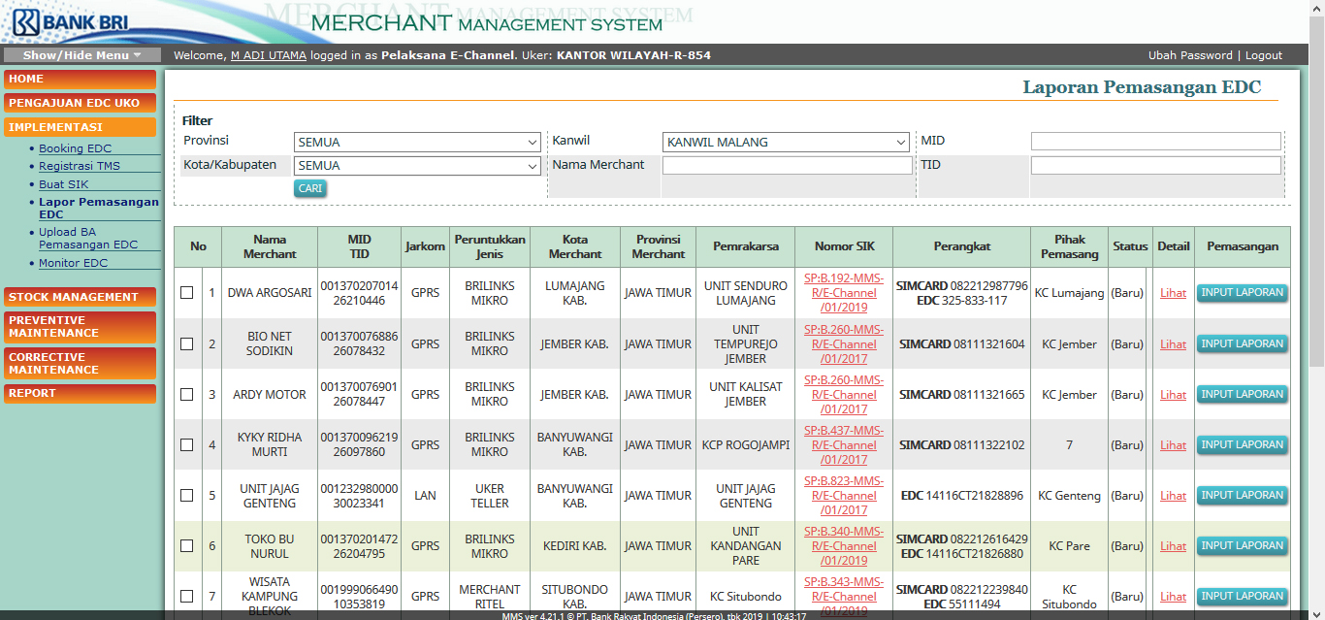

- Selanjutnya searching agen brilink atau merchant by TID sesuai kebutuhan
- Klik tombol INPUT LAPORAN

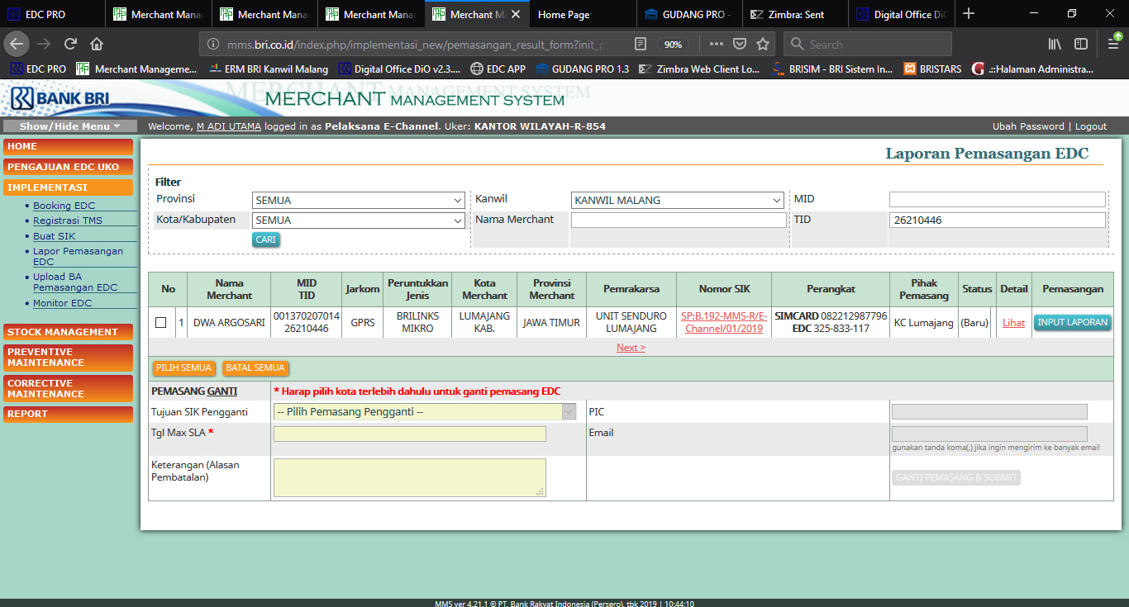

- Selanjutnya tampilan page akan seperti dibawah ini
- Pastikan informasi data merchant atau agen sudah sesuai di lokasi

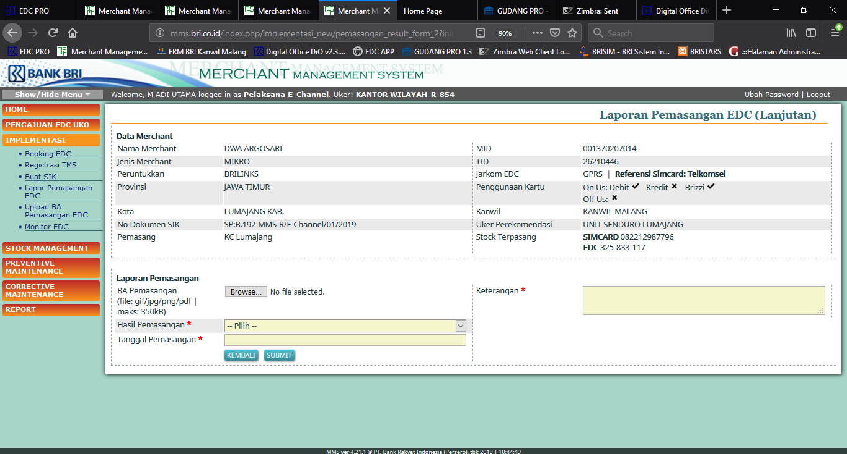

- Kemudian klik tombol Browse pada bagian Lapor Pemasangan
- Pilih file BA Pemasangan yang sudah dibuat sebelumnya

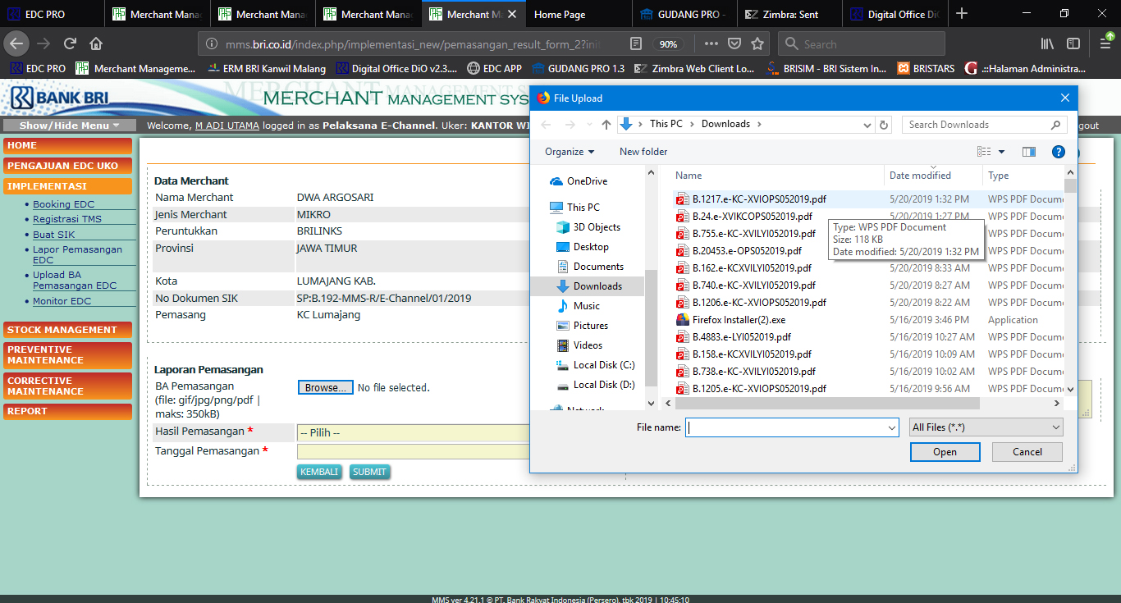

- Isi hasil pemasangan pada dropbox dengan pilihan Terpasang
- Pilih tanggal sesuai tanggal mesin EDC dipasang
- Isi keterangan dengan inputan EDC Terpasang dan/atau transaksi OK

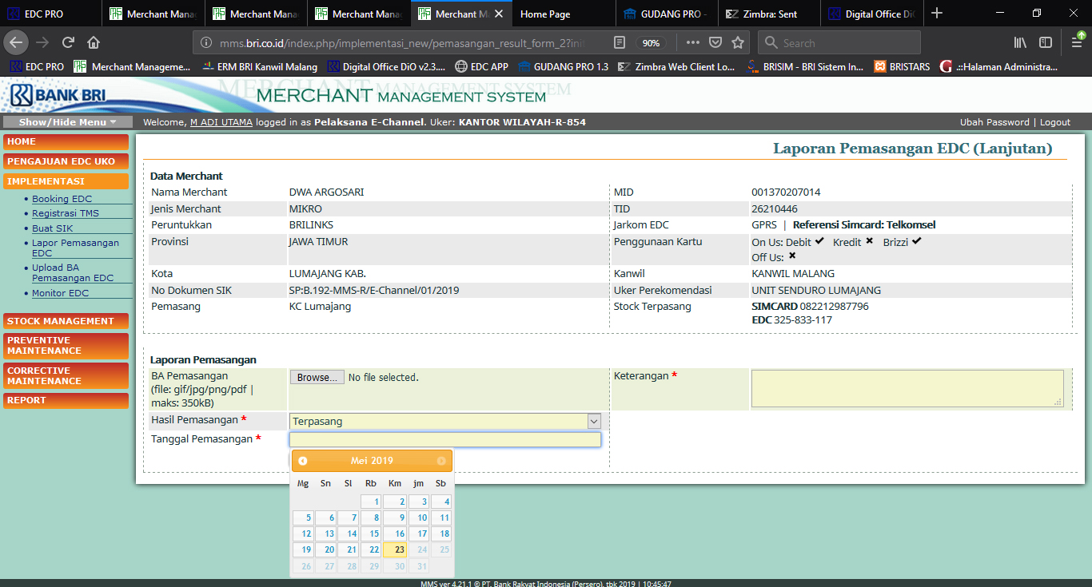

- Selanjutnya klik tombol submit untuk menyimpan BA pemasangan

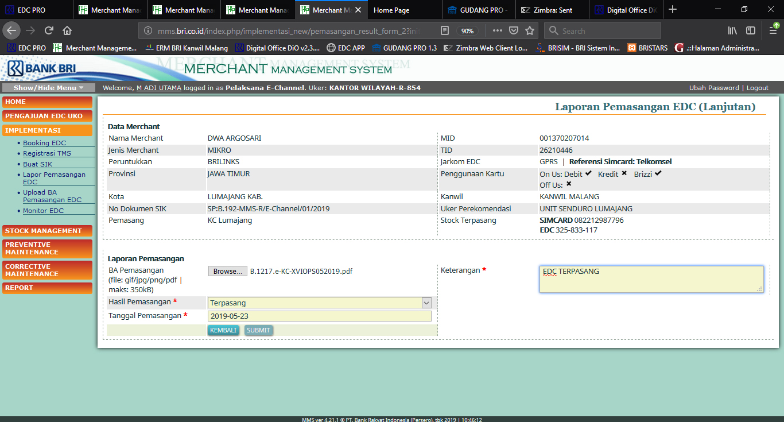

- BA Pemasangan akan masuk di SPV EDC untuk dilakukan approval BA.

Demikian tutorial Tatacara Upload BA Pemasangan EDC Brilinks dan Merchant ini dibuat untuk mempermudah Petugas IT untuk tertib adminstrasi agar tidak terjadi kesalahpahaman di lapangan.
Apabila ada kendala dalam pengisian Upload BA Pemasangan EDC Brilinks dan Merchant bisa menghubungi PIC kanwil.
Terima Kasih

